|  |
| --- |
| **AVIS DE VALEUR** |

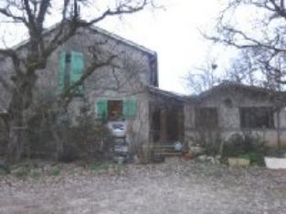 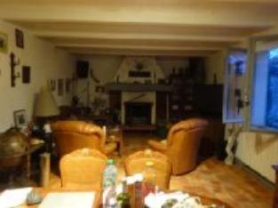 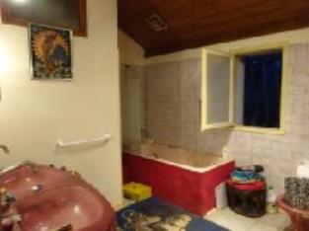

Je soussigné(e), Marcel CAR, gérant de la Sarl Quercy Transactions, 3, place Jean-Jacques Chapou, 46000 CAHORS (Lot), atteste par la présente avoir visité le08 février 2024, un(e) Maison Contemporaine sis 2681 route de Lalbenque 46000 CAHORS appartenant à Indivision CURE-FAILLE

|  |
| --- |
| **Descriptif** |

Cahors sur les hauteurs maison avec gîte sur un terrain 1939 m². Maison d'environ 175 m² de surface habitable : entrée, salon en L avec cheminée insert et climatisation réversible, cuisine, buanderie, wc, chambre avec sa salle d'eau. Terrasse /véranda. Etage : bureau ouvert sur le palier, wc, 2 chambres, salle de bains. Dépendances : Cabanon bois, gîte d'environ 24 m² radiateurs électriques, fenêtres pcv doubles vitrages. Maison : Chauffage central fioul, climatisation et cheminée insert (séjour), . Fenêtres bois simple vitrage. Alu pour la véranda. Assainissement individuel (non conforme). Piscine : lainer (25 ans) filtration neuve. Les informations sur les risques auquel ce bien est exposé sont disponibles sur le site Géorisques www.georisques.gouv.fr Parcelle -CT - 243- 1 939 m²

|  |
| --- |
| **Maison Contemporaine** |

**Situation du bien:** 1ère Périphérie **Rez de chaussée:** Buanderie 2,01 m² Chambre 12,45 m² Couloir 4,23 m² Cuisine 13,08 m² Hall d'entrée 4,37 m² Séjour en L 49,68 m² Salle d'eau 1,81 m² Veranda 34,20 m² WC 2,79 m² **1er étage:** Bureau 11,11 m² 2 Chambres 28,68 - 29,96 m² Couloir 4,51 - 0,95 - m² Salle de bains 8,63 m² WC 1,37 - m² **Dépendances:** Gîte 23,27 m² -séjour /cuisine - chambre- salle d'eau/wc. fenêtres pvc double vitrage **Chauffage**: bois cheminée insert séjour / CC Fuel Climatisation réversible séjour **Equipements divers**:Fosse septique (pas conforme) **Production eau chaude** ballon  **Fenêtres**: Bois Simple vitrage Volets bois - roulant (bureau)**Terrain:** Arboré Cloturé **Piscine** liner (25 ans) à revoir - filtration neuve - **Toiture**: Tuiles

A l'issue de cette visite, j'ai évalué ce bien entre **200 000 €** (**DEUX CENTS MILLE EUROS**) et **210 000 €** (**DEUX CENTS DIX MILLE EUROS**). Cette évaluation a été donnée sur la base de l'état des prestations du bien, de sa situation, du marché immobilier et des transactions réalisées à ce jour sur ce secteur et sous réserve du résultat favorable des expertises : termites, plomb, amiante, électricité, gaz, diagnostic de performance énergétique (DPE), assainissement. Cet avis de valeur est indicatif et n'a pas de valeur d'expertise et ne peut engager notre responsabilité, n’étant pas en mesure de vérifier les éventuelles servitudes, nuisances, malfaçons ou autres troubles pouvant affecter la propriété et le reflet du marché immobilier actuel pouvant subir des fluctuations. Cet avis de valeur a une durée de validité de six mois.

Pour servir et valoir ce que de droit,

Fait à Cahors, le 14 février 2024

CAR Marcel

gérant